八年级数学第一学期期末模拟练习题（1）
- 填空题（本大题共15题，每题2分，满分30分）
1. 使代数式$\frac{\sqrt{x−3}}{x−4}$有意义的x的取值范围是 因式分解：x² - 8x+9=
2. 设方程x²－4x－1=0的两个根为x₁与x₂，则x₁x₂的值是
3. 已知直角三角形斜边长是6，则以斜边的中点为圆心，斜边上的中线长为半径的圆的面积是 .
E
C
D
B
A
4. 已知关于x的方程$(m−2)x^{2}−2x+1=0$有实数根，则实数m的取值范围是 ．
5. 如图，已知中，，cm， cm．现将
进行折叠，使顶点重合，则折痕 cm．
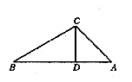 6. 已知直角三角形两边，的长满足，
第5题
则第三边长为_______________．
7. 如图，△ABC中，∠A=45°，∠B=30°，高CD=2cm，则AB= cm。
8. 如图，已知△ABC为直角三角形，∠C =90°，若沿图中虚线剪去∠C，则∠1+∠2= °． 第7题
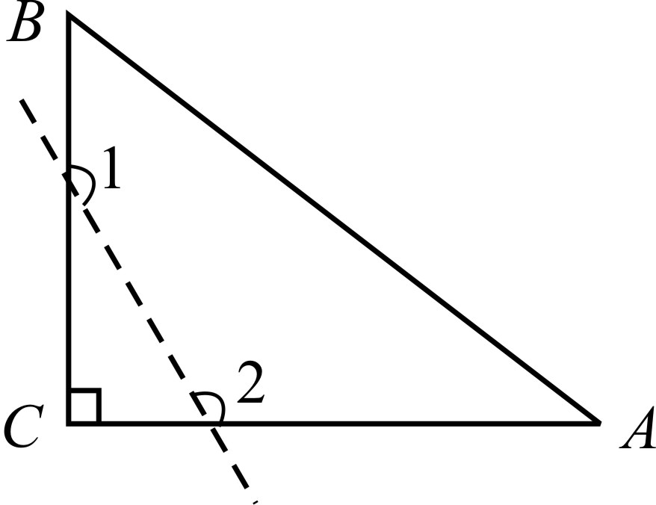
9. 近视眼镜的度数（度）与镜片焦距（米）成反比例，已知400度近视眼镜
第8题图
镜片的焦距为0.25米，则眼镜度数与镜片焦距之间的函数解析式为 ．
10. 在Rt△ABC中，有一边是2，另一边是3，则第三边的长是 。
11．已知点A是反比例函数图象上的一点．若垂直于轴，垂足为，则的面积 ．
12．一个有一个内角是30°的直角三角形的斜边上的中线长是5，则较长的直角边长为 。
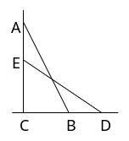
13．将“同角的余角相等”改写成“如果…那么…”的形式是
14．以线段MN为斜边的直角三角形直角顶点的轨迹是
15．一个梯子AB长10米，顶端A靠在墙AC上，这时梯子下端B与墙角C之间的
距离为6米，梯子滑动后停在DE的位置上，如图所示，测得DB的长为1米，则
梯子顶端A下滑了_____________米。
二、选择题（本大题共5题，每题2分，满分10分）
16.下列关于x的方程中一定有实数解的是…………………………………（ ）．
（A）； （B）； （C）； （D）．
17．若关于的一元二次方程有两个不相等的实数根，则的取值范围是（ ）
A. B.且 C. D. 且
第19题
18. 下列命题中真命题是（ ）
Ａ．如果两个直角三角形的两条边对应相等，那么这两个直角三角形全等
Ｂ．如果两个直角三角形的一条边和一个锐角对应相等，那么这两个直角三角形全等
Ｃ．如果两个直角三角形的两个角对应相等，那么这两个直角三角形全等
Ｄ．如果两个直角三角形的一条直角边和斜边对应相等，那么这两个直角三角形全等
19．如图，是函数的图象上任意两点，过点作轴的垂
线，垂足为，过点作轴的垂线，垂足为，记的面
第20题
积为，的面积为，则和的大小关系是（ ）
A. > B. < C. = D．由Ａ,Ｃ两点的位置确定
20. 如图，花园住宅小区有一块长方形绿化带，有极少数人为了避开拐角走“捷径”，在草
坪内走出了一条“路”．他们仅仅少走了（ ）步路（假设2步为1米），却踩伤了花草．
A. 6步 B.5步 C. 4步 D. 2步
三、简答题（本大题共6题，每题4分，满分24分）
21. 计算：． 22. 解方程：．

23. 已知ａ、ｂ、ｃ分别是△ABC的三边，其中ａ＝1，ｃ＝4，且关于x的方程有两个相等的实数根，试判断△ABC的形状。

24. 已知：等腰三角形一边上的高是另一边的一半，求顶角的度数.

25. 已知正比例函数与反比例函数图像的交点到x轴的距离是3，到y轴的距离是4求这两个函数的解析式.

26. 如右图，D是射线AB上一点，过点D作DE∥AC，交∠BAC平分线于E，过点D作DF⊥AE，垂足为F．在AE上作一点P，使这点到点D、E的距离相等。（1）按要求在右图上将图形补全；（2）已知∠BAC=60°，AD=2，求线段EF的长．

四、解答题（本大题共7题，每题5分，满分35分）
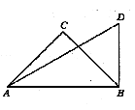27．已知：如图，△ABC中，∠C=90°，AC=BC，BD⊥AB，∠BAD=30°，若AD=8，求AC的长。

28．如图，在四边形ABCD中，$∠\text{ABC}\text{=∠}\text{ADC}=\text{90}°$，对角线AC与BD相交于点O，M、N分别是边AC、BD的中点．（1）求证：MN⊥BD；（2）当$∠\text{BCA}=\text{15}°$，AC = 10 cm，OB = OM时，求MN的长.．
（第28题图）
A
B
C
D
M
N
O

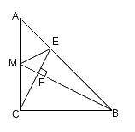
29．已知：在$\text{Rt}Δ\text{ABC}$中，$∠C=\text{90}°$，AC=BC，M是AC的中点，联结BM，CF⊥MB,F是垂足，延长CF交AB于点E.求证：$∠\text{AME}\text{=∠}\text{CMB}$.

30．如图，已知直线与双曲线在第一象限交于点，且点的横坐标为，点B在双曲线上．（1）求双曲线的函数解析式；（2）若点B的纵坐标为8，试判断形状，并说明理由．

31．如图，在Rt△ABC中，，AB = AC，点M、N在边BC上．（1）如图1，如果AM = AN，求证：BM = CN；（2）如图2，如果M、N是边BC上任意两点， 并满足，那么线段BM、MN、NC是否有可能使等式成立？如果成立，请证明；如果不成立，请说明理由．
A
B
C
M
N
（图2）

A
B
C
M
N

（图1）

32．在Rt△ABC中，∠C=90°，AC=6，点D是斜边AB中点，作DE⊥AB，交直线AC于点E．
（1）若∠A=30°，求线段CE的长；
（2）当点E在线段AC上时，设，，求关于的函数解析式，并写出定义域；
（3）若CE=1，求BC的长．

33．已知：如图，正比例函数的图象与反比例函数的图象交于点
（1）试确定上述正比例函数和反比例函数的表达式；
（2）根据图象回答，在第一象限内，当取何值时，反比例函数的值大于正比例函数的值？
（3）是反比例函数图象上的一动点，其中过点作直线轴，交轴于点；过点作直线轴交轴于点，交直线于点．当四边形的面积为6时，请判断线段与的大小关系，并说明理由．
y
x
Oo
A
D
M
C
B

24. 、如图1，已知△ABC和△EDC都是等边三角形，D、E分别在线段BC、AC上，易得BD=AE的结论，让将△EDC绕顶点C顺时针旋转到△E´D´C的位置上（图2所示）
① 判断BD´与AE´相等吗？并说明理由.
② 如果旋转角∠D´CB=20º，且△AE´D´是等腰三角形，求∠CD´B的度数.
③ 如图（3），分别取AE´和BD´中点M、N，联结CM、CN、MN，探究△CMN的形状，并证明.
图1
图2
图3

